KỲ THI OLYMPIC TRUYỀN THỐNG 30 - 4 LẦN THỨ XXIII
ĐỀ THI ĐỀ NGHỊ MÔN: VẬT LÍ; LỚP: 10

SỞ GIÁO DỤC VÀ ĐÀO TẠO HẬU GIANG
TRƯỜNG THPT CHUYÊN VỊ THANH

Câu 1: (Động học chất điểm -5 điểm)
Một máy bay có vận tốc đều trong không khí tĩnh là v. Máy bay này bay theo chu vi của một hình vuông cạnh a. Hãy lập biểu thức tính thời gian mà máy bay này bay hết một vòng của hình vuông nói trên trong mỗi trường hợp sau.
a) Gió thổi với vận tốc không đổi uv dọc theo cạnh.
b) Gió thổi với vận tốc không đổi uv dọc theo đường chéo.
ĐÁP ÁN
Câu | Nội dung | Điểm
1 | 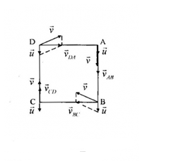 | 0,5
1 | a) Khi gió thổi với vận tốc không đổi uv dọc theo cạnh  Giả sử hướng gió thổi như hình vẽ (dọc theo các cạnh AB và CD)  Thời gian máy bay này bay hết một vòng của hình vuông  t =  - t =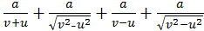  - t =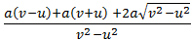  = 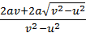  - t = 2a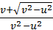 | 0,5  0,5  0,5
 | 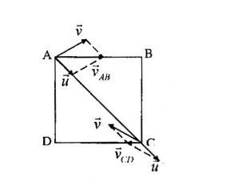 | 0,5
 | Khi gió thổi với vận tốc không đổi uv dọc theo đường chéo  Giả sử gió thổi theo hướng đường chéo AC. Tương tự thời gian máy bay bay hết một vòng là:  t =  Trên hình vẽ ta có:  +  - 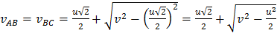 (1)  Tương tự 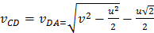 (2)  - t = 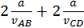  = 2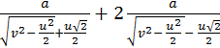  = 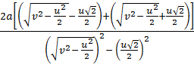  =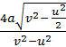 | 0,5  0,5  0,5  0.5  0,5

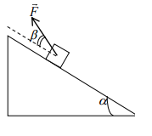
Câu 2: (Động lực học chất điểm -5 điểm)
Vật khối lượng m được kéo đi lên trên mặt phẳng nghiêng với lực $\vec{F}$, $\vec{F}$ hợp với mặt phẳng nghiêng góc β. Mặt phẳng nghiêng góc α so với mặt phẳng ngang. Hệ số ma sát trượt giữa vật và mặt phẳng nghiêng là μ
a) Tìm biểu thức tính F khi vật đi lên đều theo mặt phẳng nghiêng.
b) Với m = 5kg, , lấy g = 10m/s2 . Xét vật đi lên đều, tìm β để F nhỏ nhất, tìm giá trị lực F nhỏ nhất đó.

ĐÁP ÁN
Câu | Nội dung | Điểm
2 | 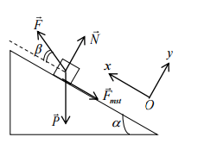 | 0.5
2 | a) Vật chuyển động đều nên:  + + + = (1)  Chiếu (1) lên:  Ox: F - P- =0 (2)  Oy: Fsin + N –Pcos =0 (3) | 0,25  0,5
2 | Thay = = (P -F) vào (2)  Ta được: F = 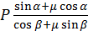 | 0,5  1
2 | b) Vì P = mg, xác định nên F = khi  Theo bất đẳng thức Bunhacôpxki:  =  Dấu “=” xảy ra khi tan = | 0.75  0.75
2 | Vậy khi thì F = = P 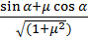 = 47.43 N | 0.75

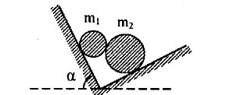
Câu 3: (Tĩnh học - 5 điểm)
Trụ nhẵn đồng chất m₁ = 10 kg, m₂ = 30 kg, tâm O₁, O₂ đặt tiếp xúc nhau giữa hai mặt nghiêng trơn vuông góc= . Tính góc tạo bởi O₁O₂ và phương ngang, áp lực của các khối trụ lên mặt phẳng và lực tương tác giữa hai trụ.

ĐÁP ÁN
Câu | Nội dung | Điểm
3 | 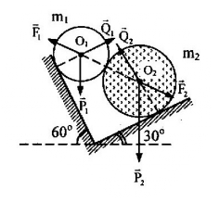 | 0.5
3 | Điều kiện cân bằng của mỗi trụ là  ₁ + ₁ +₁ = (1)  ₂ + ₂ + ₂ = (2)  Chiếu lên ox va oy ta được :  Q₁sin(60) - F₁cos()=0 (3)  -Q₂sin(30) + F₂cos()=0 (4)  Q₁cos(60) + F₁ sin() - P₁ =0 (5)  Q₂cos(30) - F₁ sin() – P₂ =0 (6)  Từ (3) và (4) → Q₁sin(60) = Q₂sin(30) (vì F₁ = F₂)  → Q₂= Q₁ (7)  Từ (5) và (6) → Q₁cos(60) - P₁ = -Q₁cos(30) + P₂  Thay (7) vào ta có  ( cos(30)+ cos(60)) Q₁= P₁+ P₂  → Q₁= 200 N  Q₂ = ; Q₁ = 200 N  Từ (3) và (5) ta có : tan() = 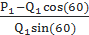 = 0  Từ (3) → F₁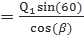=173 N | 0,25  0,25  0,25  0,25  0,5  0,5  0,5  0,5  0,5  0,5  0,5

Câu 4: (Các định luật bảo toàn - 5 điểm)
Trên mặt bàn nằm ngang có một miếng gỗ khối lượng m, tiết diện như hình 1 (hình chữ nhật chiều cao R đã bị khoét bỏ 1/4 hình tròn bán kính R). Ban đầu miếng gỗ đứng yên. Một hòn bi sắt có cùng khối lượng với miếng gỗ chuyển động với vận tốc đến đẩy miếng gỗ. Bỏ qua ma sát và sức cản của không khí. Gia tốc trọng trường là g.
Hình 1
m
m
R
A
B
a) Tính các thành phần nằm ngang v_{x} và thẳng đứng v_{y} của hòn bi khi nó đi tới điểm B của miếng gỗ. Tìm điều kiện để hòn bi vượt qua B.
b) Giả thiết điều kiện vượt qua B được thoả mãn. Trong giai đoạn tiếp theo hòn bi và miếng gỗ chuyển động như thế nào? Sau khi hòn bi trở về độ cao R so với mặt bàn thì hai vật chuyển động thế nào? Tìm các vận tốc cuối cùng của hai vật.
c) Áp dụng số: v₀ = 5m/s; R = 0,125m; g = 10m/s². Tính độ cao tối đa mà hòn bi đạt được (tính từ mặt bàn).

ĐÁP ÁN
Câu | Nội dung | Điểm
4 | a) Áp dụng BTĐLvà chiếu hệ thức vectơ xuống phương ngang:  mv₀ = 2mv_{x} → v_{x} = $\frac{v_{0}}{2}$ (1)  với v_{x} là thành phần theo phương ngang của vận tốc hòn bi và vận tốc miếng gỗ sau khi tiếp xúc.  - Áp dụng BTCN hệ hòn bi + miếng gỗ:  $\frac{{\text{mv}}_{0}^{2}}{2}=\left(\frac{{\text{mv}}_{x}^{2}}{2}+\frac{{\text{mv}}_{y}^{2}}{2}\right)+\frac{{\text{mv}}_{x}^{2}}{2}+\text{mgR}$ (2)  Từ (1) và (2) rút ra: $v_{y}=\sqrt{\frac{v_{0}^{2}}{2}−2\text{gR}}$  - Điều kiện để hòn bi vượt qua B: v_{y} > 0 → v₀ > $2\sqrt{\text{gR}}$  b) Khi điều kiện v₀ > $2\sqrt{\text{gR}}$được thoả mãn thì sau khi hòn bi tới B, + miễng gỗ vẫn chuyển động đều theo phương ngang với vận tốc v_{x},  + còn hòn bi vạch ra một parabol, xét trong hệ qui chiếu đứng yên gắn với mặt đất.  + Còn xét trong hệ qui chiếu gắn với miếng gỗ thì hòn bi là vật được ném thẳng đứng lên cao với vận tốc ban đầu v_{y}, nên cuối cùng hòn bi lại rơi xuống đến đúng điểm B của miếng gỗ.  Sau khi rơi xuống tới điểm B của miếng gỗ thì hòn bi sẽ trượt xuống theo cung BA của miếng gỗ và đẩy miếng gỗ đi nhanh hơn.  - Gỉa sử khi tới A hòn bi có vận tốc v₁, còn miếng gỗ có vận tốc v₂ thì áp dụng BTĐL và BTCN:  mv₀ = m(v₁ + v₂)và $\frac{{\text{mv}}_{0}^{2}}{2}=\frac{{\text{mv}}_{1}^{2}}{2}+\frac{{\text{mv}}_{2}^{2}}{2}$  từ đó rút ra phương trình $v_{1}^{2}−v_{1}v_{0}=0$.  - Phương trình này có 2 nghiệm v₁ = 0 và v₁ = v₀  + Ta loại nghiệm v₁ = v₀ vì điều đó không thể xảy ra được (do v₂ khác không)  - Như vậy khi trở lại tới A vận tốc của hòn bi là v₁ = 0. Hòn bi đứng yên, còn miếng gỗ chuyển động với vận tốc ban đầu của hòn bi: v₂= v₀  (Như vậy hiện tượng xảy ra giống như va chạm đàn hồi của hai vật có cùng khối lượng)  c) Xét trong hệ qui chiếu đứng yên gắn với mặt đất, sau khi hòn bi tới B nó vạch ra một parabol,  Tại B: $v_{y}=\sqrt{\frac{v_{0}^{2}}{2}−2\text{gR}}$= $\sqrt{\text{10}}$ m/s  - gọi h là chiều cao của đỉnh parabol do hòn bi vạch ra sau khi nó rời khỏi B, ta có $h=\frac{v_{y}^{2}}{2g}=0,5m$  Vậy độ cao tối đa mà hòn bi đạt được là: H = h + R = 0,625m. | 0,5  0,5  0,5  0,5  0,5  0,5  0,5  0,5  0,5  0,5

Câu 5: (Nhiệt học -5 điểm)
Một bình hình trụ kín đặt thẳng đứng, có một pittông nặng cách nhiệt chia bình thành hai phần. Phần trên chứa 1mol và phần dưới chứa 2mol của cùng một chất khí. Khi nhiệt độ hai phần là T₀ = 300K thì áp suất của khí ở phần dưới bằng ba lần áp suất khí ở phần trên. Tìm nhiệt độ T của khí ở phần dưới để pitông nằm ngay chính giữa bình khi nhiệt độ phần trên không đổi
ĐÁP ÁN
Câu | Nội dung | Điểm
5 | Gọi p₁, V₁ và p₂, V₂ ; p’₁, V’₁ và p’₂, V’₂ tương ứng là thể tích và áp suất của phần trên và phần dưới trước và sau khi thay đổi nhiệt độ  Khi chưa thay đổi nhiệt độ:  Mặt khác: (P,S : trọng lượng và tiết diện của pittông)  Sau khi thay đối nhiệt độ phần dưới, pittông ở chính giữa:  + Phần trên nhiệt độ không đổi:  + Phần dưới nhiệt độ thay đổi từ T₀ đến T:  Ta vẫn có: | 0.5  1  0.5  0.5  0.5  0.5  0.5  0.25  0.75

Câu 6: (Nhiệt động lực học -5 điểm)
T
0
V
2T₁
T₁
2
3
1
Cho n mol khí lí tưởng biến đổi trạng thái được biểu diễn như hình vẽ. Các quá trình 12 và biểu thị bằng các đoạn thẳng. Quá trình biểu thị bằng công thức:
.
Trong đó T₁ = 77°C, b là hằng số chưa biết.
Tìm công của khối khí thực hiện trong một chu trình.

ĐÁP ÁN
Câu | Nội dung | Điểm
6 | p  0  V  p₁  p₃  2  3  1 | 0.5
 | Từ phương trình :  Ta thấy P là hàm bậc nhất của V với hệ số a < 0.  Đồ thị của nó được biểu diễn trong hệ trục (P,V)  có dạng đoạn thẳng (hình vẽ)  Từ phương trình trạng thái ứng với các đẳng quá  trình ta xác định được:  Chuyển sang hệ toạ độ (P,V) như hình vẽ  : Khí sinh công  : Khí nhận công  Vậy công do khí thực hiện được trong một chu trình: | 1  0.5  0.25  0.5  0.25  0.25  0.5  0.25  0.5  1

